MARKENKOMMUNIKATIONS-
STRATEGIEKANÄLE
VORLAGE

PHASEN DER KUNDENERFAHRUNG
CONTENT-STRATEGIE

Markenname

KERNBOTSCHAFT DER MARKE

Vorbereitet von
Vor- und Nachname

00.00.0000

KUNDENERFAHRUNGSPHASEN CONTENT-STRATEGIE

PHASE DES KAUFPROZESSES | MESSAGING ANGLE | KANAL | WARUM WERDEN DIE VERBRAUCHER KAUFEN?
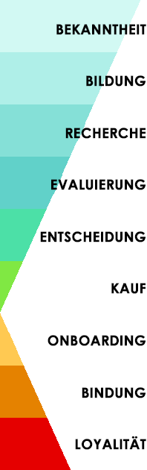

HAFTUNGSAUSSCHLUSS

Alle von Smartsheet auf der Website aufgeführten Artikel, Vorlagen oder Informationen dienen lediglich als Referenz. Wir versuchen, die Informationen stets zu aktualisieren und zu korrigieren. Wir geben jedoch, weder ausdrücklich noch stillschweigend, keine Zusicherungen oder Garantien jeglicher Art über die Vollständigkeit, Genauigkeit, Zuverlässigkeit, Eignung oder Verfügbarkeit in Bezug auf die Website oder die auf der Website enthaltenen Informationen, Artikel, Vorlagen oder zugehörigen Grafiken. Jegliches Vertrauen, das Sie in solche Informationen setzen, ist aus eigener Verantwortung.

